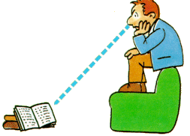****

**Tema No. 3**

**TRASTORNOS DE REFRACCIÓN**

**Clase Taller No. 2**

**Apreciados estudiantes:**

**Los trastornos de refracción o ametropías son causas frecuentes de consulta en oftalmología, pero es el Médico General Integral quien debe orientar al paciente ya que es motivo de disminución lenta de visión y a ellos acuden inicialmente para recibir orientación. De ahí la importancia de identificar el cuadro clínico que los caracteriza.**

**En los niños este diagnóstico reviste mayor importancia pues la no corrección de estos defectos puede causar una pérdida de visión no recuperable conocida como Ambliopía.**

**OBJETIVOS**

* **Identificar los trastornos de la refracción teniendo en cuenta los síntomas y signos del paciente.**
* **Clasificar las ametropías.**
* **Orientar la conducta a seguir en cada caso teniendo en cuenta los trastornos de la refracción identificados.**

**SUMARIO**

* **Trastornos Refractivos. Concepto. Cuadro Clínico. Clasificación.**
* **Tratamiento de la Miopía, Hipermetropía, Astigmatismo y Presbicia.**
* **Acomodación. Concepto.**
* **Anisometropía. Concepto.**

**¿QUÉ ES LA AMETROPÍA?**

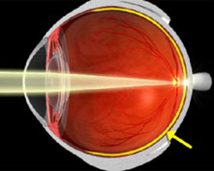**El ojo emétrope es aquel que en estado de reposo y sin acomodación enfoca la imagen de los objetos distantes exactamente sobre la retina, cualquier variación de este tipo constituye la ametropía o defecto refractivo, estado en el cual el ojo en reposo no puede formar sobre la retina las imágenes de los objetos distantes.**

**Ojo emétrope**

**¿En qué consiste la acomodación?**

**Es el poder que posee el ojo de modificar la posición del foco, de modo que los rayos divergentes (procedentes de un objeto más cercano de 6 metros) sean enfocados sobre la retina, este resultado se obtiene por un aumento de la curvatura del cristalino y por tanto de su poder refringente. Es la capacidad del sistema óptico del ojo para cambiar su poder dióptrico.**

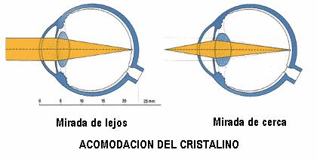**El grado de acomodación tiene que variar para cada distancia del objeto, el ojo no puede estar adaptado a la vez para dos distancias diferentes. Esto se debe a la contracción del músculo ciliar, que relaja la zónula y permite que el cristalino se abombe. Se conoce como amplitud de acomodación, la capacidad total de incrementar la potencia, disminuyendo con la edad a medida que el cristalino incrementa de tamaño y se endurece.**

**De forma conjugada en la acomodación, tiene lugar dos fenómenos:**

* **Convergencia. Permite mantener los objetos próximos enfocados en la fóvea.**
* **Miosis que aumenta la profundidad del foco.**

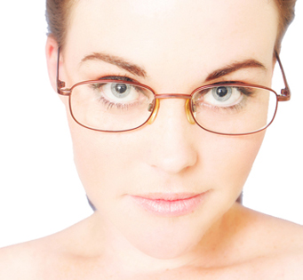

**DEFECTOS REFRACTIVOS**

**Los defectos refractivos comprenden:**

* **La Miopía**
* **La Hipermetropía**
* **El Astismatigmo**
* **La Presbicia**

***En la video clase No. 3 que se refiere al Tema No. 4 Disminución lenta de la visión, recibiste información sobre los diferentes tipos de Ametropías. Aquí ampliaremos los conocimientos sobre ellos.***

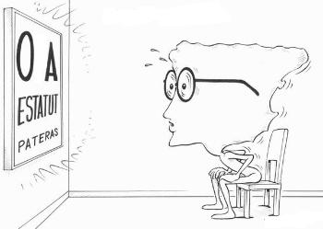

**MIOPIA**

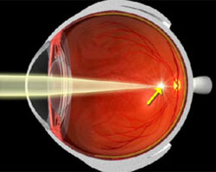**La miopía se caracteriza porque los rayos paralelos provenientes de objetos distantes forman su imagen (foco) delante de la retina, por tanto el paciente ve mal de lejos.**

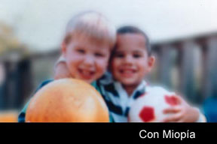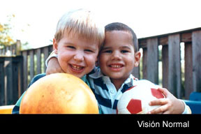

**Esta convergencia precoz de los rayos puede producirse por tres mecanismos patogénicos:**

1. **Miopía axial. Debido a un aumento del diámetro antero posterior del ojo, los rayos convergen delante de la retina, es la más frecuente.**

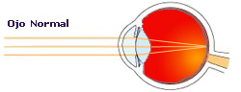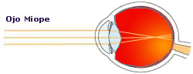

**Miopía axial**

1. **Miopía de curvatura. Aumento de la convexidad de la superficie anterior de la córnea o de las caras del cristalino.**
2. **Miopía de índice. Es el resultado del aumento del índice refractivo del cristalino, por ejemplo, en la diabetes mellitus descompensada y en la catarata incipiente.**

**El miope ve mal de lejos, de cerca no necesita acomodación, por eso en la miopía leve el trabajo visual de cerca puede realizarse cómodamente, sin cristales.**

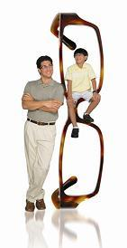

**Tratamiento.**

**La miopía se corrige con lentes de dioptrías negativas, bicóncavas, que divergen los rayos, los cuales, al llegar al ojo miope forman la imagen en la retina, son esféricas y todos sus meridianos tienen, la misma medida, el mismo poder dióptrico.**

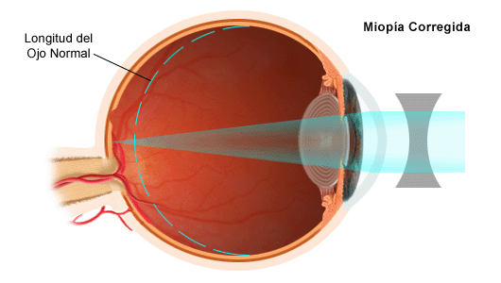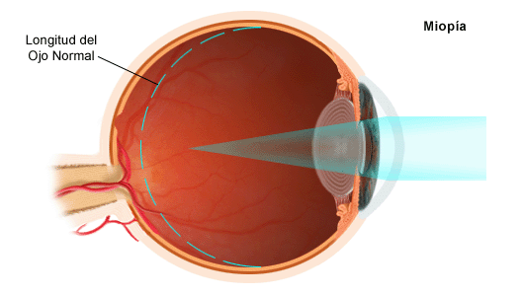

**Miopia Miopía corregida**

* **Las lentes de contacto superan a los espejuelos, porque al disminuir el espacio lente ojo mejoran la agudeza visual.**
* 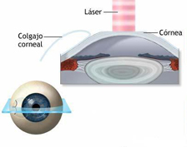**El tratamiento quirúrgico de la miopía, es otra de las posibilidades de mejorar la visión a estos pacientes, actualmente el excimer láser es el más utilizado en el tratamiento de la miopía.**

**Hipermetropía**

**¿Conoces en qué consiste la Hipermetropía?**

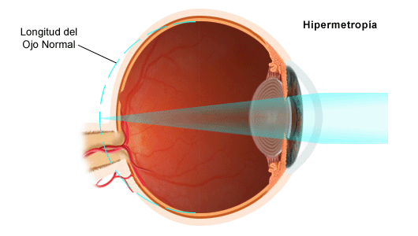

**Es el trastorno de la refracción, en que los rayos paralelos, provenientes de objetos lejanos, son enfocados detrás de la retina**

**¡ATENCIÓN ¡**

**Los ojos hipermétropes tratan de acercar la imagen, realizando la acomodación también para la visión lejana, por lo que los rayos son enfocados en la retina y el paciente puede lograr ve bien.**

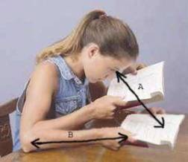 **El ojo necesita realizar mucha mayor acomodación para ver de cerca, los músculos ciliares aumentan su contracción para lograr un mayor abombamiento del cristalino lo que trae consigo síntomas de cansancio al esfuerzo visual, conocido también como síntomas astenópicos.**

**SINTOMAS ASTENÓPICOS**

* **Dolor ocular.**
* **Cefaleas frontales y en ocasiones, occipitales.**
* **Aumento del parpadeo.**
* **Sensación de prurito y ardor ocular.**
* **Ligera fotofobia.**
* **Enturbiamiento de la lectura u otro esfuerzo visual.**
* **Los ojos presentan congestión palpebral e irritación conjuntival. Este estado de cansancio predispone a inflamaciones: orzuelo, chalazión, blefaritis y conjuntivitis.**

**FACTORES PATOGÉNICOS**

* **Hipermetropía axil: Hay disminución del diámetro antero posterior del ojo, por tanto, la imagen se forma detrás de la retina, es la más frecuente.**
* **Hipermetropía de curvatura:. Curva más plana de córnea o cristalino.**
* **Hipermetropía de índice. Disminución del índice del cristalino en pacientes diabéticos están en vías de compensación, luego de una crisis de hiperglicemia.**

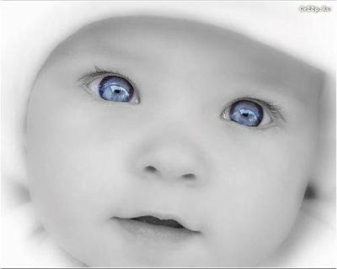**¡CURIOSIDAD!**

**Los niños suelen ser hipermétropes al nacer, esto disminuye a medida que el ojo crece, muchos se vuelven emétrope y algunos pueden llegar a ser miopes.**

**TRATAMIENTO**

**Corrección con lentes de dioptrías positivas, esféricas, biconvexas, que convergen los rayos, lo que hace que la imagen se forme en la retina.**

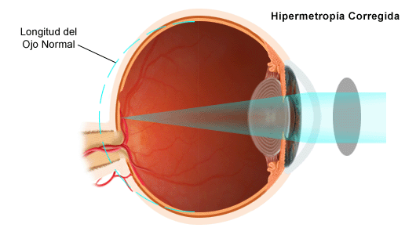

**Hipermetropía Corrección de la hipermetropía**

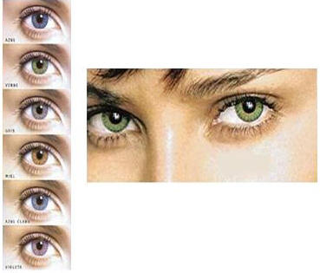

**Se pueden usar lentes de contacto cuando el defecto es moderado o elevado**

**La cirugía refractiva aumenta la curvatura de la córnea y mejora la hipermetropía.**

**El excimer láser se utiliza en el tratamiento de la hipermetropía**

**ASTIGMATISMO**

**Como su nombre lo indica, a significa no, y estigma, punto.**

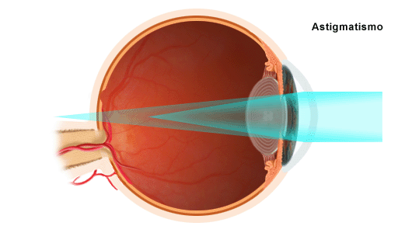 **El astigmatismo es un defecto de la refracción, en el que la imagen no se forma en el mismo lugar o punto, como sucede en la emetropia, miopía e hipermetropía, sino en una línea de focos. Se debe a diferencia de refracción entre los meridianos principales, la imagen se forma a diferentes niveles.**

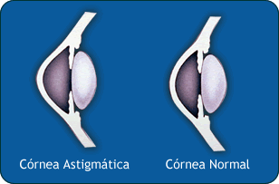

**Es un defecto refractivo muy común, debido que a que la córnea no es parte de una esfera, sino de un elipsoide, por lo que fisiológicamente presenta una pequeña diferencia de sus meridianos principales.**

**El astigmatismo es congénito en la mayoría de los casos y existe predisposición hereditaria.**

**Puede ser adquirido, como consecuencia de alteraciones de la córnea, debido a inflamaciones, traumas y operaciones, así como en la evolución de las cataratas.**

**CLASIFICACIÓN**

* **Simple. Un meridiano es emétrope y el otro ametrópico (miope o hipermétrope), astigmatismo miópico simple o astigmatismo hipermetrópico simple.**
* **Compuesto. Cuando ambos meridianos son miopes o hipermétropes pero de diferentes dioptrías, astigmatismo miópico compuesto o astigmatismo hipermetrópico compuesto.**
* **Mixto. Cuando un meridiano es miope y el otro, hipermétrope**

**El astigmatismo es la ametropía que más síntomas astenópicos provoca:**

* **Cefaleas**
* **Dolor ocular**
* **Ardor**
* **Fotofobia**

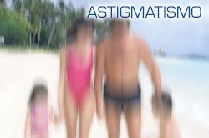**Visión borrosa de lejos en el miópico.**

**Otros síntomas: déficit visual de cerca en el hipermetrópico, hiperemia conjuntival y predisposición a afecciones inflamatorias de los párpados.**

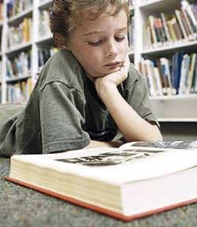

**Es característico que el paciente salte los renglones al leer o confunda la letra.**

**TRATAMIENTO**

**Se corrige con lentes cilíndricos: cóncavo o convexo, orientado en el meridiano o eje adecuado.**

**Se combina con lentes esféricas cuando acompaña a miopía o hipermetropía.**

**Los grados ligeros de astigmatismo son fisiológicos y no necesitan corregirse.**

**ALGO QUE DEBES CONOCER SOBRE LA PRESBICIA**



* **Es un fenómeno fisiológico, que resulta del proceso de envejecimiento del organismo.**
* **El cristalino pierde su elasticidad y el músculo ciliar se debilita progresivamente, lo que hace que disminuya el poder de acomodación.**
* **Comienza a partir de los 40 años.**
* **Los síntomas se presentan con el trabajo de cerca, los objetos cercanos se ven borrosos, o se pueden experimentar fatiga visual al intentar realizarlo.**
* **La persona se da cuenta de que debe mantener el texto a una mayor distancia para poder realizar la lectura.**

**TRATAMIENTO**

* **La corrección de la presbicia se realiza con lentes esféricas positivas.**
* **Aproximadamente cada dos años se necesita una nueva prescripción.**
* **Se indica una lente que corrija el defecto refractivo de base (miopía, hipermetropía o astigmatismo) junto con la adición corrige presbicia, todo en lentes bifocales y trifocales.**
* **También existen lentes llamados progresivos, cuya graduación va en aumento desde arriba hacia abajo.**
* **Hay personas que los prefieren separados, en dos pares de espejuelos.**
* **Los emétropes solos los usan para corregir la presbicia.**

**ANISOMETROPÍA**

**Es un estado en el cual existe una diferencia en el error refractivo de ambos ojos. La mayoría de los autores considera una diferencia de 2 dioptrías.**

**Pueden ocurrir estas combinaciones:**

* **Un ojo puede ser emétrope y el otro amétrope.**
* **Los dos ojos pueden tener la misma variedad de ametropía pero en distinto grado.**

**Hasta aquí, hemos tratado los aspectos fundamentales que debes conocer como Médico General Básico.**

**Recuerda que muchos pacientes indagarán sobre su trastorno de refracción y en esta Clase taller encontrarás respuestas a las preguntas que con mayor frecuencia escucharás de ellos.**

**Puedes contribuir a su rehabilitación visual si eres capaz de diagnosticar el defecto de refracción de tus pacientes y orientarlos correctamente.**

**En la galería de imágenes dispones de algunas imágenes que te ayudarán en la mayor comprensión del tema y también tienes a tus profesores para confrontar ideas y aclarar dudas.**

**CONSULTE LA GALERIA DE IMÁGENES** [**HIPERVINCULO\trastornos de refracción.ppt**](HIPERVINCULO/trastornos%20de%20refracción.ppt)

**¡Éxitos!**